ПРАВА ДЕТЕЙ И НАШИ ПРАВИЛА.

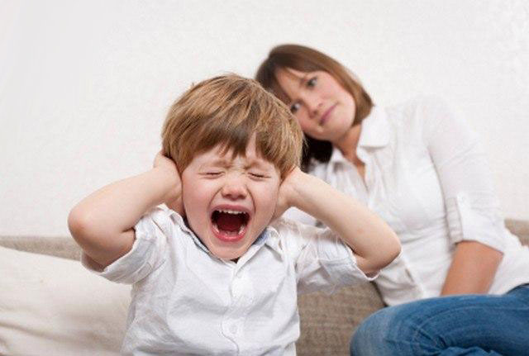
ПЕРВОЕ ПРАВИЛО

Родители заблуждаются, когда думают, что имеют дело с одним и тем же ребенком в его год, три, семь, десять и четырнадцать лет. На самом деле, это, как минимум пять, а то и шесть разных людей. В возрасте одного года, трех, семи, десяти и четырнадцати лет психика ребенка совершает существенный рывок. У него появляются новые возможности, но и возрастает тяжесть нагрузок, с которыми сталкивается его психика. Пожалуйста, следите за тем, как взрослеет ваш ребенок, не по одежде, которая вдруг стала ему мала, а по тому, насколько он меняется внутри. Самое ужасное - привыкнуть к ребенку, составить о нем определенное представление, а затем вести себя с ним так же, как вы делали это в его три года, несмотря на прошедшее десятилетие.

ВТОРОЕ ПРАВИЛО
Поймите, что ребенку очень трудно вас понять. Ведь слова это только звуки. Важны не слова, а тот личный опыт, который стоит за нашими словами. Вам кажется, что вы все понятно объяснили своему ребенку про отношение к старшим, про дружбу, про ответственность, про важность высшего образования... Но это вам понятно. Если у тебя нет опыта предательства, ты никогда не поймешь, что такое настоящая дружба, а если ты не пережил увольнения и не знаешь, что такое 6ыть безработным, ты вряд ли оценишь важность высшего образования. Так что, не грузите ребенка умными словами, хотя современные дети это даже любят и еще фору могут нам дать. Ищите взаимопонимания, подлинности отношений. Говорите со своим ребенком на понятном ему языке.

ТРЕТЬЕ ПРАВИЛО
Помните, что ваш ребенок находится в постоянном стрессе. Постоянном. Он врастает в окружающий его мир, примеряет его на себя, осваивается в нем, а сам параллельно еще и меняется, растет. Это адский труд. Он как Алиса Льюиса Кэрролла, которая то слишком мала, чтобы достать ключ от дверцы, ведущей в чудесный сад, то слишком велика, чтобы пройти в эту дверцу. Как относиться к себе, к другим людям, как справляться со страхами, что такое нести ответственность, как расставлять приоритеты, концентрировать внимание? Решение этих вопросов — адская грамота для ребенка. Он будет мучиться, срываться, делать глупости, совершать ошибки. А мы должны понимать и помогать, а не бегать с ремнем наперевес. Последнее просто глупо.

ЧЕТВЕРТОЕ ПРАВИЛО
Вы тысячу раз слышали, что к ребенку надо относиться как к личности. Но что это значит? Требовать с него, как со взрослого? Нет, разумеется. Ребенок — личность только в том плане, что у него тоже есть самоуважение, самолюбие, ему тоже бывает больно, неловко, обидно, страшно. В этом смысле — с точки зрении своей уязвимости — он личность, как любой из нас, даже больше. А вот с точки зрения умения справляться с нагрузками, усмирять свои желания, поддерживать социальные отношения — этому он пока еще только учится, и эта учеба дается ему непросто.

ПЯТОЕ ПРАВИЛО
Самое простое и самое сложное: с ребенком надо быть честным. Конечно, если угрожать ребенку: «Я отдам тебя дяденьке милиционеру!», — он вас послушается. А если обещать ему золотые горы, он заинтересуется. Но потом он узнает, что вы лжец. И на этом все закончится.
Итак, ваш ребенок всегда разный и находится в стрессе. Он личность, с ним надо найти общий язык и быть честным. А еще он... ваш ребенок. И вы его любите.
Андрей Курпатов.

